实验题中常考滴定计算
1．计算公式
(1)n＝，n＝，n＝cV(aq)
(2)物质的质量分数(或纯度)＝×100%
(3)产品产率＝×100%
(4)物质转化率＝×100%
2．计算方法——关系式法
在多步反应中，若第一步反应的产物，是下一步反应的反应物，可以根据化学方程式，将该物质作为“中介”，找出已知物质和所求物质之间量的关系。
3．思维模型
→→
INCLUDEPICTURE "E:\\张红\\2019\\大二轮\\考前三个 化学通用\\全书完整的Word版文档\\第二篇\\典例应用.TIF" \* MERGEFORMATINET INCLUDEPICTURE "E:\\2019赵瑊\\看PPT\\考前三个月 化学 通用\\全书完整的Word版文档\\第二篇\\典例应用.TIF" \* MERGEFORMATINET 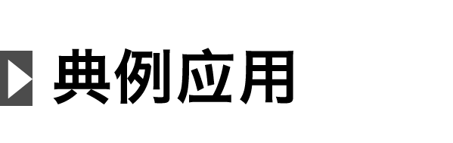
[2019·江苏，18(2)]聚合硫酸铁[Fe₂(OH)_{6－2n}(SO₄)_{n}]_{m}广泛用于水的净化。
测定聚合硫酸铁样品中铁的质量分数：准确称取液态样品3.000 g，置于250 mL锥形瓶中，加入适量稀盐酸，加热，滴加稍过量的SnCl₂溶液(Sn^{2＋}将Fe^{3＋}还原为Fe^{2＋})，充分反应后，除去过量的Sn^{2＋}。用5.000×10^{－2} mol·L^{－1} K₂Cr₂O₇溶液滴定至终点(滴定过程中Cr₂O与Fe^{2＋}反应生成Cr^{3＋}和Fe^{3＋})，消耗K₂Cr₂O₇溶液22.00 mL。
①上述实验中若不除去过量的Sn^{2＋}，样品中铁的质量分数的测定结果将________(填“偏大”或“偏小”或“无影响”)。
②计算该样品中铁的质量分数(写出计算过程)。
答案 ①偏大
②n(Cr₂O)＝5.000×10^{－2} mol·L^{－1}×22.00 mL×10^{－3} L·mL^{－1}＝1.100×10^{－3} mol，由滴定时Cr₂O―→Cr^{3＋}和Fe^{2＋}―→Fe^{3＋}，根据电子得失守恒可得微粒的关系式：Cr₂O～6Fe^{2＋}(或Cr₂O＋14H＋＋6Fe^{2＋}===6Fe^{3＋}＋2Cr^{3＋}＋7H₂O)
则n(Fe^{2＋})＝6n(Cr₂O)＝6×1.100×10^{－3} mol＝6.600×10^{－3} mol
样品中铁元素的质量：
m(Fe)＝6.600×10^{－3} mol×56 g·mol^{－1}＝0.369 6 g
样品中铁元素的质量分数：
w(Fe)＝×100%＝12.32%。
解析 聚合硫酸铁中的Fe^{3＋}被Sn^{2＋}还原为Fe^{2＋}，然后用K₂Cr₂O₇溶液滴定Fe^{2＋}，根据6Fe^{2＋}～Cr₂O，可知n(Fe^{2＋})＝6×5.000×10^{－2}×22.00×10^{－3} mol＝6.600×10^{－3} mol，进而计算出该样品中铁元素的质量分数w(Fe)＝×100%＝12.32%。若不除去具有还原性的Sn^{2＋}，则消耗K₂Cr₂O₇的量偏多，导致样品中铁的质量分数的测定结果偏大。
INCLUDEPICTURE "E:\\张红\\2019\\大二轮\\考前三个 化学通用\\全书完整的Word版文档\\第二篇\\对点集训.TIF" \* MERGEFORMATINET INCLUDEPICTURE "E:\\2019赵瑊\\看PPT\\考前三个月 化学 通用\\全书完整的Word版文档\\第二篇\\对点集训.TIF" \* MERGEFORMATINET 
1．[2017·全国卷Ⅰ，26(5)]用凯氏定氮法(Kjeldahl method)来测定蛋白质中氮的含量，测定过程如下
INCLUDEPICTURE "E:\\张红\\2019\\大二轮\\考前三个 化学通用\\全书完整的Word版文档\\第二篇\\K359.TIF" \* MERGEFORMATINET INCLUDEPICTURE "E:\\2019赵瑊\\看PPT\\考前三个月 化学 通用\\全书完整的Word版文档\\第二篇\\K359.TIF" \* MERGEFORMATINET 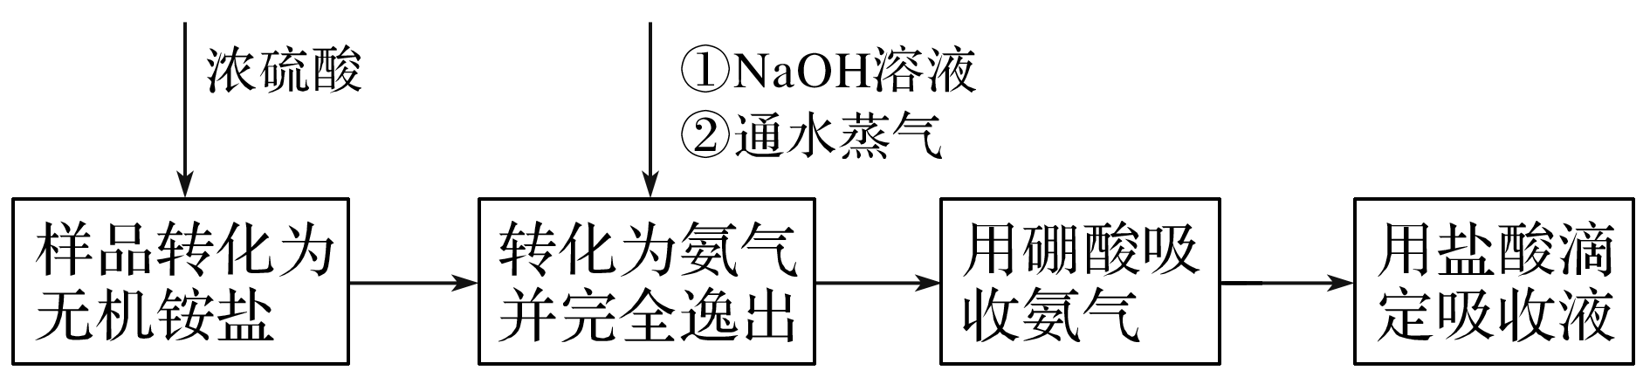
已知：NH₃＋H₃BO₃===NH₃·H₃BO₃；NH₃·H₃BO₃＋HCl===NH₄Cl＋H₃BO₃。
取某甘氨酸(C₂H₅NO₂)样品m克进行测定，滴定时消耗浓度为c mol·L^{－1}的盐酸V mL，则样品中氮的质量分数为________%，样品的纯度≤________%。
答案
解析 处理后，甘氨酸(C₂H₅NO₂)样品中的氮元素全部转入NH₃·H₃BO₃中。根据氮原子守恒得如下关系式：
C₂H₅NO₂～N～NH₃·H₃BO₃～HCl
n(C₂H₅NO₂)＝n(N)＝n(HCl)＝cV×10^{－3} mol
样品中氮的质量分数为：×100%＝%。
样品的纯度≤×100%＝%。
2．测定产品Li₂S的纯度
取产品a g于锥形瓶中，加入V₁ mL c₁ mol·L^{－1}的硫酸(足量)，充分反应后排尽产生的气体，滴入2滴酚酞，用c₂ mol·L^{－1}的NaOH标准溶液进行滴定，达到滴定终点时，消耗NaOH标准溶液的体积为V₂ mL。
(1)达到滴定终点的现象是_________________________________________________。
(2)产品Li₂S的质量分数为______________________________________(用代数式表示)。
答案 (1)溶液由无色变为浅红色且半分钟内不褪色
(2)×100%
解析 (1)由于指示剂是酚酞，故滴定终点的现象为溶液由无色变为浅红色且半分钟内不褪色。(2)由H₂SO₄＋Li₂S===H₂S↑＋Li₂SO₄可知，该反应消耗硫酸的量加滴定时氢氧化钠消耗的硫酸的量等于硫酸总量，上述反应消耗n(Li₂S)＝n(H₂SO₄)＝c₁·V₁×10^{－3} mol－c₂·V₂×10^{－3} mol÷2，m(Li₂S)＝n(Li₂S)·M(Li₂S)，产品Li₂S的质量分数为m(Li₂S)÷m(样品)×100%＝×100%。
3．制备的泄盐样品中MgSO₄·7H₂O的含量可用EDTA二钠盐(用Na₂H₂Y表示)进行测定，实验测定方法如下：
实验测定方法 | 涉及的反应
①在1.5 g样品中加入足量的EDTA二钠盐溶液，配成pH＝9～10的100.00 mL甲溶液 | Mg^{2＋}＋H₂Y^{2－}===MgH₂Y
②取25.00 mL甲溶液于锥形瓶中，用含0.100 mol·L^{－1} Zn^{2＋}的标准液进行滴定，消耗20.00 mL含Zn^{2＋}标准液 | Zn^{2＋}＋H₂Y^{2－}===ZnH₂Y
③再取25.00 mL甲溶液于另一锥形瓶中，调节pH为5～6，用含0.100 mol·L^{－1} Zn^{2＋}的标准液进行滴定，消耗35.00 mL含Zn^{2＋}标准液 | Zn^{2＋}＋MgH₂Y===Mg^{2＋}＋ZnH₂Y、Zn^{2＋}＋H₂Y^{2－}===ZnH₂Y

则制得的泄盐样品中MgSO4·7H2O的质量分数为____________。
答案 98.4%
解析 甲溶液中H2Y2－过量，由实验②可知，25.00 mL甲溶液中n(H2Y2－)过量＝0.100 mol·L－1×
0.020 00 L＝0.002 mol；由实验③可知，25.00 mL甲溶液中n(Mg2＋)＝0.100 mol·L－1×
0.035 00 L－0.002 mol＝0.001 5 mol，故泄盐样品中MgSO4·7H2O的质量分数为×246 g·mol－1÷1.5 g×100%＝98.4%。
4．(2019·北京，26改编)化学小组用如下方法测定经处理后的废水中苯酚的含量(废水中不含干扰测定的物质)。
Ⅰ.用已准确称量的KBrO3固体配制一定体积的a mol·L－1 KBrO3标准溶液；
Ⅱ.取V1 mL上述溶液，加入过量KBr，加H2SO4酸化，溶液颜色呈棕黄色；
Ⅲ.向Ⅱ所得溶液中加入V2 mL废水；
Ⅳ.向Ⅲ中加入过量KI；
Ⅴ.用b mol·L－1 Na2S2O3标准溶液滴定Ⅳ中溶液至浅黄色时，滴加2滴淀粉溶液，继续滴定至终点，共消耗Na2S2O3溶液V3 mL。
已知：①苯酚和溴水反应得到白色沉淀2,4,6-三溴苯酚，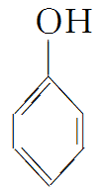＋3Br2―→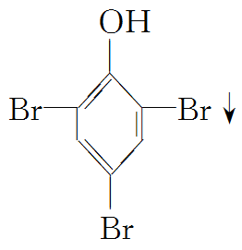＋3HBr
②I2＋2Na2S2O3===2NaI＋Na2S4O6
③Na2S2O3和Na2S4O6溶液颜色均为无色。
(1)Ⅱ中发生反应的离子方程式是____________________________________________。
(2)Ⅳ中加KI前，溶液颜色须为黄色，原因是___________________________________
________________________________________________________________________。
(3)KI与KBrO3物质的量关系为n(KI)≥6n(KBrO3)时，KI一定过量，理由是________
________________________________________________________________________。
(4)Ⅴ中滴定至终点的现象是_______________________________________________。
(5)废水中苯酚的含量为________ g·L－1(苯酚摩尔质量：94 g·mol－1)
答案 (1)BrO＋5Br－＋6H＋===3Br2＋3H2O
(2)Ⅱ中生成的Br2与废水中苯酚完全反应后，Ⅲ中溶液颜色为黄色，说明有Br2剩余，剩余Br2与过量KI反应生成I2可利用后续滴定法测量，从而间接计算苯酚消耗的Br2
(3)由反应KBrO3＋5KBr＋3H2SO4===3K2SO4＋3Br2＋3H2O可知3n(KBrO3)＝n(Br2)，Ⅱ中Br2部分与苯酚反应，剩余溴在Ⅳ中反应为Br2＋2KI===I2＋2KBr，若剩余溴完全反应，则n(KI)≥2n(Br2)，推知n(KI)≥6n(KBrO3)
(4)当滴入最后一滴Na2S2O3标准溶液时，溶液由蓝色变为无色，且30 s不变色
(5)
解析 (1)KBrO3溶液中加入KBr和H2SO4，溶液颜色呈棕黄色，说明生成Br2。(5)n(BrO)＝aV1×10－3 mol，根据反应BrO＋5Br－＋6H＋===3Br2＋3H2O可知 n(Br2)＝3aV1×10－3 mol，溴分别与苯酚和KI反应，先计算由KI消耗的溴的量，设为n1(Br2)，根据I2＋2Na2S2O3===2NaI＋Na2S4O6可知I2～2Na2S2O3，又Br2＋2I－===I2＋2Br－可知Br2～I2，可得Br2～2Na2S2O3，n(Na2S2O3)＝bV3×10－3 mol，n1(Br2)＝bV3×10－3 mol，再计算由苯酚消耗的溴的量，设为n2(Br2)＝n(Br2)－n1(Br2)＝(3aV1－bV3)×10－3 mol，苯酚与溴水反应的计量数关系为3Br2～C6H5OH，n(C6H5OH)＝n2(Br2)＝(aV1－bV3)×10－3 mol，废水中苯酚的含量＝＝ g·L－1。

